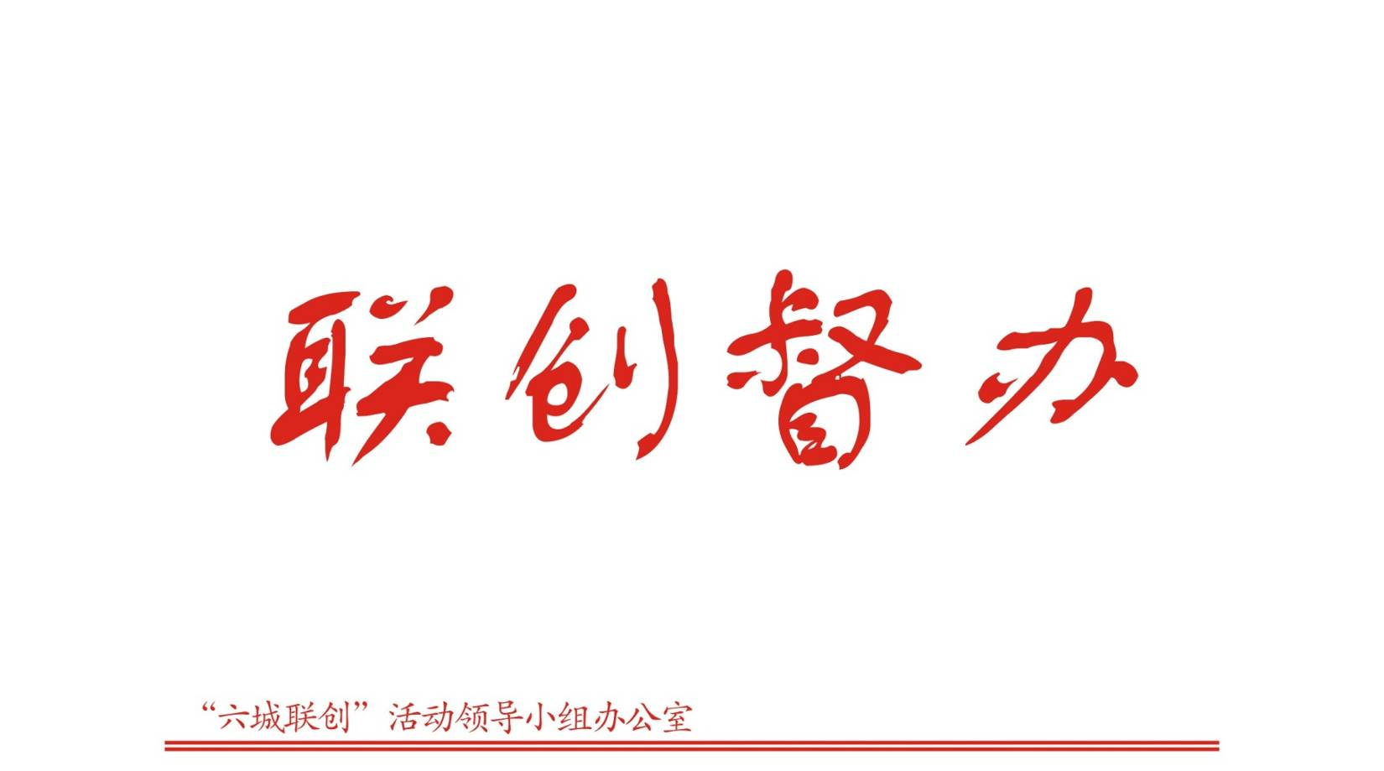

第67期（总第286期）

2017年7月25日

关于档案馆、社科普及基地（长廊）文明
创建工作督查情况的通报

根据全国文明城市、省示范文明城市创建工作部署，7月19日市联创办组织人员对档案馆、社科普基地及科普长廊的文明创建工作开展督查，现将有关情况通报如下：
一、存在问题
（一）档案馆
编号 | 图片 | 编号 | 图片
01 | 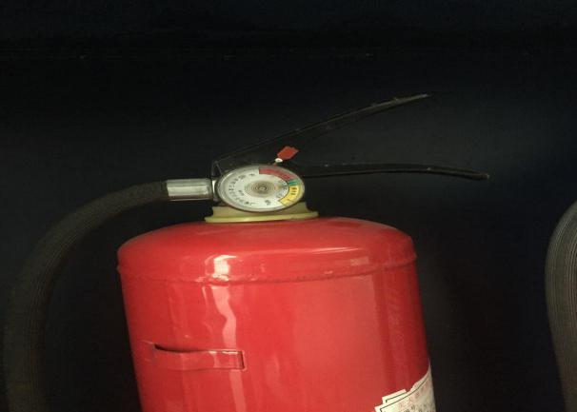 | 02 | 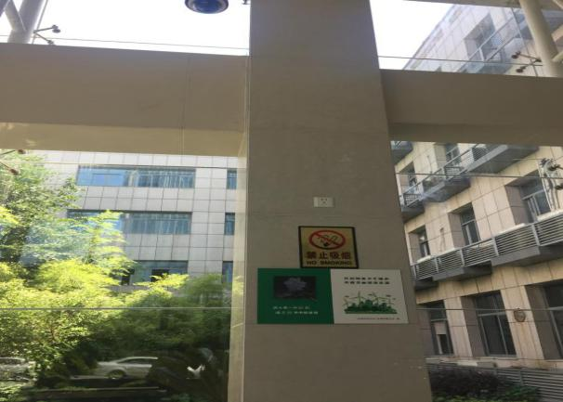
 | 灭火器显示压力不足 |  | 无监控标志标识
主要问题：①多数灭火器压力显示黄色警告临界区域，少数灭火器压力显示黄色警告区域。②无监控标志标识。
（二）社科普基地
1.梅溪讲堂
编号 | 图片 | 编号 | 图片
01 | 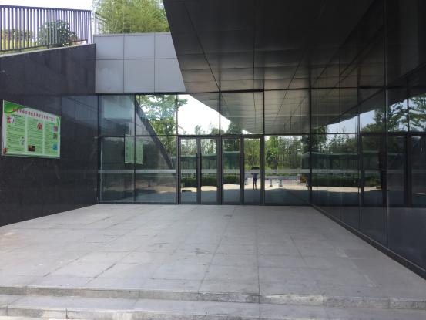 | 02 | 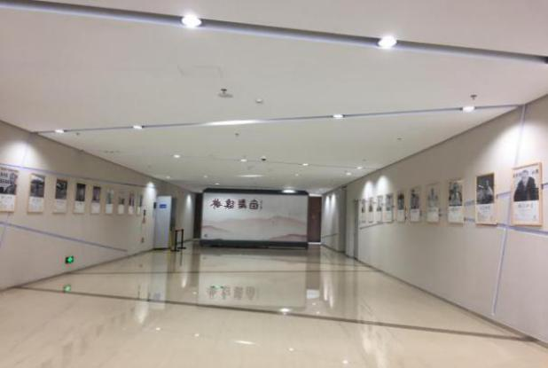
 | 无免费开放标识 |  | 无监控标志标识
主要问题：无免费开放标识及开放时间。无监控标志标识。
2.三禾文化俱乐部
编号 | 图片 | 编号 | 图片
01 | 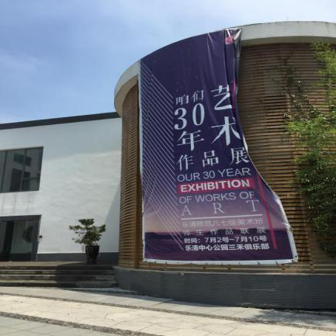 | 02 | 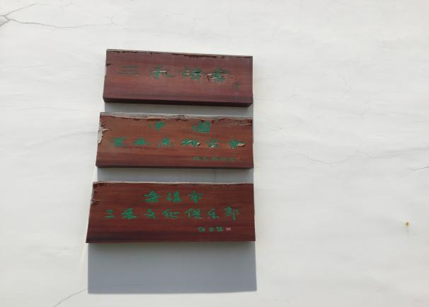
 | 相关活动广告内容破损 |  | 无免费开放标识
03 | 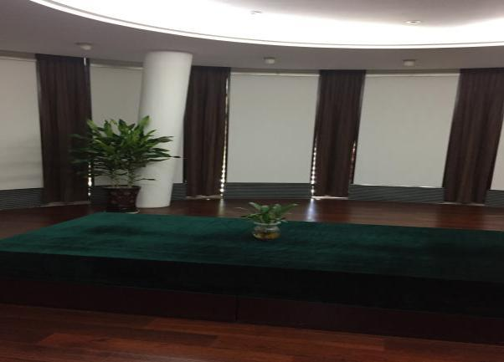 | 04 | 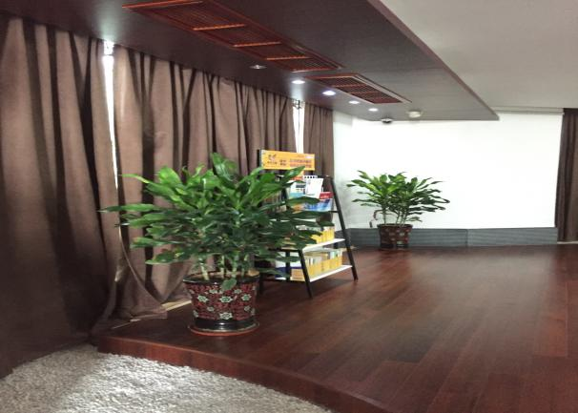
 | 室内无禁烟标志 |  | 无监控标志标识
主要问题：户外广告破损。无免费开放标识及开放时间。③无监控标志标识。④室内无禁烟标志。⑤消防安全制度不健全，消防设施设置不规范，部分灭火器压力显示为警告区域，无消防设施检查记录。⑥未设有无障碍通道。
（三）科普长廊
1.城东街道
编号 | 图片 | 编号 | 图片
01 | 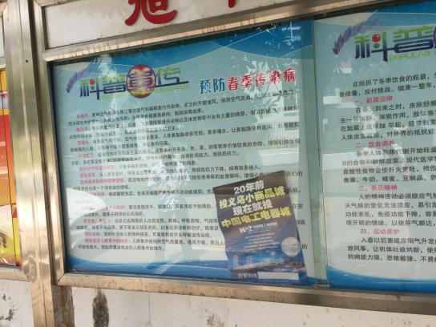 | 02 | 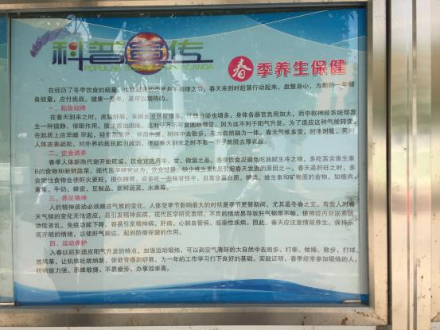
 | 小广告覆盖宣传内容 |  | 宣传内容更新不及时
主要问题：①小广告覆盖宣传内容。②宣传内容更新不及时。

2.乐成街道
编号 | 图片 | 编号 | 图片
01 | 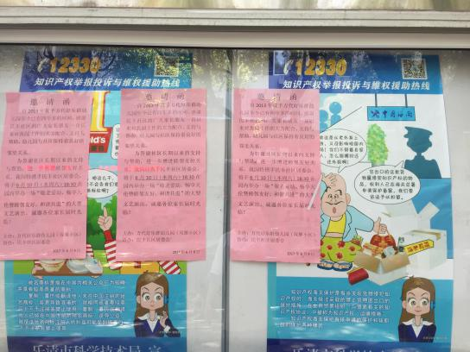 | 02 | 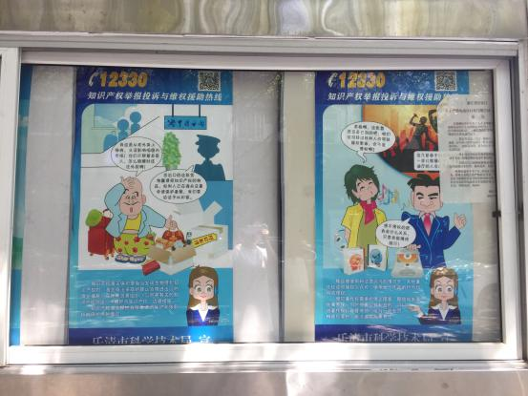
 | 宣传内容被覆盖 |  | 宣传内容更新不及时（显示2016年）
主要问题：①多处宣传内容被覆盖。②宣传内容更新不及时，显示为2016年科普内容。③设施表面张贴痕迹清理不干净。
二、整改要求
市档案局，市社科联，乐成、城东街道办事处要按照全国文明城市、省示范文明城市创建标准，对照问题清单，以点带面、举一反三，认真开展自查自纠工作，及时解决落实督查通报反馈的问题。
城南街道办事处要加快科普长廊建设进度，市科技局要加强科普宣传长廊建设的政策支持和业务指导。
请上述单位在8月3日前将工作落实情况报送市联创办。联系人：刘可娜，联系电话：61882257，13989764332，邮箱：921755047@qq.com。

乐清市“六城联创”活动领导小组办公室
2017年7月25日
报：温州市文明办，乐清市市委、人大、政府、政协相关领导
发：乐清市“六城联创”活动领导小组成员单位
核稿：王映红 签发：吴良成

